HỌC VIỆN CÔNG NGHỆ BƯU CHÍNH VIỄN THÔNG
KHOA CÔNG NGHỆ THÔNG TIN 1

BÁO CÁO BÀI TẬP LỚN
HỌC PHẦN XỬ LÝ ẢNH

PHÂN TÍCH HƯỚNG VÀ CẤU TRÚC TEXTURE

Sinh viên thực hiện | : | Nguyễn Trung Kiên – B23DCCN464
 |  | Phùng Trần Đức Long – B23DCCN508
 |  | Phạm Xuân Minh – B23DCCN564
 |  | Nguyễn Viết Vũ – B23DCCN946
Giảng viên hướng dẫn | : | TS. Nguyễn Tất Thắng
Nhóm lớp | : | 7
Nhóm bài tập lớn | : | 2

Hà Nội - 2026
MỤC LỤC
CHƯƠNG 1. TỔNG QUAN ĐỀ TÀI 4
1.1. Bối cảnh và bài toán 4
1.2. Mục tiêu 4
CHƯƠNG 2. CƠ SỞ LÝ THUYẾT 5
2.1. Quy ước tọa độ và hướng cấu trúc 5
2.2. Tiền xử lý và toán tử Sobel 5
2.3. Histogram hướng có trọng số 6
2.4. Biến đổi Fourier và phổ công suất 7
2.5. Histogram hướng trong miền tần số 7
2.6. Thống kê góc trục và cách diễn giải 8
CHƯƠNG 3. THIẾT KẾ VÀ HIỆN THỰC THUẬT TOÁN 9
3.1. Kiến trúc xử lý chung 9
3.2. Quy trình nhánh Sobel 9
3.3. Quy trình nhánh Fourier 10
3.4. Tham số mặc định và lý do lựa chọn 11
3.5. Quan hệ với plugin Directionality 12
3.6. Độ phức tạp và những trường hợp phải cảnh báo 13
3.7. Kiểm chứng một lựa chọn tối ưu phép bỏ phiếu 13
CHƯƠNG 4. XÂY DỰNG PHẦN MỀM VÀ KIỂM THỬ 14
4.1. Tổ chức mã nguồn và môi trường 14
4.2. Giao diện và luồng tương tác 14
4.3. Định dạng đầu ra và tái lập kết quả 15
4.4. Chiến lược kiểm thử 16
4.5. Quy trình sử dụng Fiji để kiểm chứng 17
CHƯƠNG 5. THỰC NGHIỆM VÀ PHÂN TÍCH KẾT QUẢ 18
5.1. Thiết kế dữ liệu và phương pháp đo 18
5.2. Kết quả ảnh một hướng có và không có nhiễu 20
5.3. Phân tích trực quan mẫu 30° 21
5.4. Hai hệ vân vuông góc và giới hạn của gradient 22
5.5. Ảnh gần đẳng hướng, ảnh hằng và nhiều miền 23
5.6. Khảo sát Gaussian, số bin và cửa sổ Hann 25
5.7. Thời gian xử lý và khả năng tái lập 26
5.8. Đối chiếu định lượng với plugin Directionality 27
CHƯƠNG 6. KẾT LUẬN VÀ HƯỚNG PHÁT TRIỂN 30
6.1. Những nội dung đã hoàn thành 30
6.2. Hạn chế và phạm vi kết luận 30
6.3. Hướng phát triển khả thi 30
TÀI LIỆU THAM KHẢO 31

DANH MỤC KÝ HIỆU VÀ CHỮ VIẾT TẮT
Ký hiệu | Ý nghĩa
I(r,c) | Ảnh xám tại hàng r, cột c
H, W | Chiều cao và chiều rộng ảnh phân tích
Gₓ, Gᵧ | Đạo hàm theo cột và theo hàng ảnh
M | Độ lớn gradient
θₙ, θₜ | Góc pháp tuyến và góc cấu trúc
B, pₖ | Số bin và trọng số chuẩn hóa của bin k
σ, σn | Độ lệch chuẩn Gaussian tiền xử lý và nhiễu trước clip
F, |F|² | Biến đổi Fourier và phổ công suất
fₓ, fᵧ, ρ | Tần số theo hai trục và bán kính tần số
R, E | Độ tập trung góc trục và entropy chuẩn hóa
ROI | Region of Interest – vùng quan tâm
DFT / FFT | Biến đổi Fourier rời rạc / thuật toán tính nhanh
MAE | Sai số tuyệt đối trung bình theo góc trục
CLI / Qt | Giao diện dòng lệnh / thư viện giao diện desktop
CSV / JSON / NPZ | Các định dạng dữ liệu và ma trận đầu ra

CHƯƠNG 1. TỔNG QUAN ĐỀ TÀI

1.1. Bối cảnh và bài toán
Texture (kết cấu ảnh) là cách các mức xám và chi tiết nhỏ được sắp xếp trong một vùng ảnh, chẳng hạn vân gỗ, sợi vải hoặc bề mặt vật liệu. Phân tích texture giúp nhận biết các quy luật phân bố mà thống kê độ sáng đơn thuần không thể mô tả.
Đề tài tập trung vào tính định hướng (Directionality): đường vân có hướng ưu thế nào, các hướng tập trung đến đâu và liệu có nhiều nhóm cấu trúc cùng tồn tại hay không. Hai ảnh có cùng histogram mức xám vẫn có thể có hướng texture khác nhau.
Với vân song song nghiêng 30°, kết quả cần có đỉnh histogram gần 30°; với hai hệ vân vuông góc, cần thể hiện cả hai đỉnh. Riêng ảnh hằng và nhiễu gần đẳng hướng không nên bị gán hướng chỉ vì một bin tình cờ cao nhất.
Báo cáo so sánh hai cách phân tích: Sobel đo hướng gradient trong miền không gian, còn Fourier đo phân bố công suất theo góc trong miền tần số. Hai phương pháp hỗ trợ nhau nhưng có giới hạn khác nhau.
Nhóm xây dựng chương trình Python và TextureLab để hiển thị các bước xử lý, kiểm thử trên ảnh có hướng biết trước và đối chiếu với plugin Directionality của Fiji/ImageJ [1]–[3].

1.2. Mục tiêu
Đề tài nhằm tìm hiểu và hiện thực hai phương pháp phân tích hướng texture, từ đó đánh giá độ chính xác và khả năng ứng dụng của từng phương pháp.
Các mục tiêu chính:
- Nghiên cứu texture, Sobel gradient, histogram hướng và Fourier spectrum.
- Xây dựng TextureLab bằng Python, hiển thị ảnh trung gian và kết quả thống kê.
- Kiểm thử trên các ảnh một hướng, nhiều hướng và không có hướng rõ ràng.
- So sánh Sobel, Fourier với kết quả tham chiếu từ Fiji Directionality.
- Khảo sát nhiễu, tham số và các giới hạn khi diễn giải hướng texture.

CHƯƠNG 2. CƠ SỞ LÝ THUYẾT

2.1. Quy ước tọa độ và hướng cấu trúc
Ảnh số được biểu diễn bởi I(r,c), trong đó c tăng sang phải và r tăng xuống dưới. Trong hệ tọa độ toán học, trục x hướng sang phải, trục y hướng lên. Báo cáo đo góc cấu trúc θₜ ngược chiều kim đồng hồ từ phương ngang, lấy trong [0°, 180°). Vì đường vân là một trục không có chiều, θ và θ + 180° tương đương [2].
Cần phân biệt hướng vân, hướng gradient và hướng vector tần số. Với vân thẳng, gradient và hướng các cực đại Fourier đều vuông góc với vân. Nếu lấy trực tiếp góc pháp tuyến làm hướng vân, kết quả sẽ lệch 90°; nếu quên đảo dấu trục hàng ảnh, dấu của góc cũng có thể sai.
$θ_{n}=atan2\left(-G_{y},G_{x}\right)\frac{{180}^{∘}}{π}$
$θ_{t}=\left(θ_{n}+{90}^{∘}\right) mod {180}^{∘}$ (2.1)
Trong (2.1), Gₓ là đạo hàm theo cột, Gᵧ theo hàng ảnh. Dấu âm trước Gᵧ chuyển về trục y hướng lên; phép cộng 90° đổi góc pháp tuyến thành góc đường vân. Chẳng hạn, vân ngang có θₜ = 0°, còn vân dọc có θₜ = 90°. Các ảnh chuẩn 0°, 45°, 90°, 179° và phép quay 90° được dùng để kiểm tra quy ước.

2.2. Tiền xử lý và toán tử Sobel
Ảnh được chuyển sang số thực để giữ giá trị âm và dương của đạo hàm. Với ảnh RGB, độ chói được tính theo Y = 0,299R + 0,587G + 0,114B. Mỗi ảnh được chuẩn hóa min–max về [0,1]; ảnh hằng cho ma trận không. Cách chuẩn hóa giúp tính toán ổn định nhưng không dùng để so sánh độ tương phản tuyệt đối giữa các ảnh.
Bộ lọc Gaussian giảm nhiễu trước khi tính đạo hàm. Độ lệch chuẩn σ càng lớn thì ảnh càng mượt, nhưng các vân mảnh có thể bị xóa. Chương trình dùng σ = 1 pixel làm mặc định và khảo sát thêm 0; 0,5; 2 pixel để đánh giá ảnh hưởng của làm trơn.
Sobel xấp xỉ đạo hàm bằng cách kết hợp sai phân và làm trơn theo hai trục. Với kernel 3 × 3, hai mặt nạ cơ bản là [4]:
$K_{x}=\left[\begin{matrix}-1 & 0 & 1 \\ -2 & 0 & 2 \\ -1 & 0 & 1\end{matrix}\right]$
$K_{y}=\left[\begin{matrix}-1 & -2 & -1 \\ 0 & 0 & 0 \\ 1 & 2 & 1\end{matrix}\right]$
Hai mặt nạ trên minh họa nguyên lý; chương trình dùng Sobel 5 × 5 và lưu Gₓ, Gᵧ ở kiểu số thực. Dấu đạo hàm phụ thuộc quy ước áp dụng kernel, vì vậy kết quả phải được kiểm tra trên ảnh có góc đã biết trước khi suy ra hướng.
$M\left(r,c\right)=\sqrt{G_{x}{\left(r,c\right)}^{2}+G_{y}{\left(r,c\right)}^{2}}$ (2.2)
Độ lớn M trong (2.2) đo mức thay đổi cường độ. Khi M gần 0, hướng gradient không đáng tin cậy dù atan2 vẫn trả về một góc. Vì vậy, hệ thống loại pixel có gradient quá nhỏ và dải biên dễ bị ảnh hưởng bởi phép lọc.

2.3. Histogram hướng có trọng số
Histogram hướng chia chu kỳ 180° thành B bin. Mỗi pixel hợp lệ đóng góp vào các bin theo góc cấu trúc θₜ. Để các cạnh rõ có ảnh hưởng lớn hơn vùng gần phẳng, trọng số mặc định là M²; tùy chọn M được giữ để khảo sát độ nhạy.
hk=r,c∈Ω​Mr,c2 bkθtr,c
pk=hkj​hj (2.3)
Trong (2.3), Ω là tập pixel hợp lệ, còn bₖ là trọng số của pixel đối với bin k. Thay vì gán cứng vào một bin, chương trình chia phiếu cho hai bin lân cận theo nội suy tuyến tính. Các chỉ số được lấy modulo B để hướng gần 180° liên tục với hướng gần 0°.
Histogram được làm trơn bằng Gaussian một chiều với biên tuần hoàn (mode=wrap) [8]. Cách này tránh làm đứt đỉnh tại ranh giới 0°/180°. Độ rộng làm trơn được khai báo theo độ rồi quy đổi sang số bin, để ý nghĩa của tham số không đổi khi thay B.
Góc đỉnh được xác định từ cực đại của histogram đã làm trơn và tinh chỉnh bằng nội suy parabol qua ba bin. Chương trình còn tìm tối đa ba đỉnh nổi bật theo độ nổi bật và khoảng cách [9]. Đây là bước ước lượng số, không có nghĩa phép nội suy tạo ra độ chính xác vật lý vượt khả năng phân giải của ảnh.

2.4. Biến đổi Fourier và phổ công suất
Biến đổi Fourier rời rạc hai chiều (DFT) biểu diễn ảnh dưới dạng các thành phần dao động theo hai trục. Với ảnh H × W, công thức (2.4) sử dụng chỉ số pixel r, c và chỉ số tần số q, p. Trong triển khai, NumPy fft2 tính nhanh DFT và fftshift đưa tần số không về tâm phổ [5].
$F\left(q,p\right)=\sum_{r=0}^{H-1}{\sum_{c=0}^{W-1}{I}}\left(r,c\right) e^{-2πi\left(qr/H+pc/W\right)}$ (2.4)
Biên độ phổ là |F|, còn phổ công suất là |F|². Chương trình dùng công suất tuyến tính khi thống kê hướng; ảnh log(1 + |F|²) chỉ dùng để hiển thị vì giúp quan sát đồng thời vùng sáng mạnh và yếu.
Trước FFT, ảnh được trừ giá trị trung bình để giảm thành phần tần số không (DC). Cửa sổ Hann hai chiều giảm đột biến tại biên, từ đó hạn chế rò rỉ phổ [7]. Đổi lại, vùng giữa ảnh được nhấn mạnh hơn các vùng sát mép.
$I_{w}\left(r,c\right)=\left[I\left(r,c\right)-\overline{I}\right]w_{H}\left(r\right) w_{W}\left(c\right)$ (2.5)
Xét vân lý tưởng I(x,y) = a + b cos[2πf₀(nₓx + nᵧy)]. Vector n vuông góc với các đường vân, còn năng lượng Fourier tập trung quanh hai điểm ±f₀n. Vì vậy, trục nối hai cụm phổ là pháp tuyến của vân: muốn tìm hướng cấu trúc cần quay 90°. Ở ảnh thực, nhiễu và biên hữu hạn làm các cụm phổ lan rộng.

2.5. Histogram hướng trong miền tần số
Tần số phải đo bằng chu kỳ trên pixel, không phải chỉ số mảng. Với ảnh H × W, bước tần số tương ứng là 1/H và 1/W; đặc biệt cần chú ý ở ảnh chữ nhật. Hàm fftfreq tạo lưới tần số đúng theo từng kích thước [6].
$ρ=\sqrt{f_{x}^{2}+f_{y}^{2}}$
$θ_{F}=\left[atan2\left(-f_{y},f_{x}\right)\frac{{180}^{∘}}{π}+{90}^{∘}\right] mod {180}^{∘}$ (2.6)
Chương trình lấy công suất trong vành tần số ρmin ≤ ρ ≤ ρmax, loại DC; khoảng mặc định là [0,02; 0,45] chu kỳ/pixel. Giới hạn thấp bỏ bớt xu thế nền, còn giới hạn cao giảm ảnh hưởng của nhiễu sát tần số Nyquist. Nếu dải chọn không chứa tần số của vân, kết quả có thể sai hoặc không có tín hiệu.
hF,k=q,p∈A​Fq,p2bkθFq,p
pF,k=hF,kj​hF,j (2.7)
Trong (2.7), mỗi điểm phổ đóng góp theo hướng cấu trúc đã quy đổi và theo trọng số |F|². Đại lượng đo là tổng công suất theo góc trong dải tần, không phải giá trị trung bình của các điểm phổ. Lưới tần số hữu hạn vẫn có thể gây sai lệch khi ảnh nhỏ hoặc vân có chu kỳ dài.

2.6. Thống kê góc trục và cách diễn giải
Góc cấu trúc có chu kỳ 180° nên không thể lấy trung bình số học trực tiếp. Ví dụ, 179° và 1° đều gần hướng ngang, nhưng trung bình số học lại bằng 90°. Cách phù hợp là nhân đôi góc trước khi tính vector trung bình, rồi chia đôi góc thu được.
C=k​pkcos2θk, S=k​pksin2θk
$R=\sqrt{C^{2}+S^{2}}$ (2.8)
$\overline{θ}=\left[1/2atan2\left(S,C\right) {{180}^{∘}}/π\right] mod {180}^{∘}$ (2.9)
Trong (2.8)–(2.9), các góc được đổi sang radian khi tính sin và cos. Chỉ số R nằm trong [0,1]: gần 1 khi phân bố tập trung vào một trục. Tuy nhiên, hai đỉnh bằng nhau cách 90° có thể làm R gần 0 dù ảnh rất có cấu trúc. Khi đó cần xem histogram và các đỉnh thay vì dùng riêng góc trung bình.
$E=-\frac{\sum_{k=0}^{B-1}{p_{k}}lnp_{k}}{lnB}$ (2.10)
Entropy E gần 1 khi histogram gần phẳng và giảm khi các hướng tập trung; quy ước 0·ln(0) = 0. Khi so sánh E phải dùng cùng số bin và mức làm trơn. Tỷ trọng quanh đỉnh là trọng số histogram, không phải phần trăm số sợi.

CHƯƠNG 3. THIẾT KẾ VÀ HIỆN THỰC THUẬT TOÁN

3.1. Kiến trúc xử lý chung
Chương trình sử dụng chung ảnh đầu vào, ROI và quy ước góc cho hai nhánh. Ảnh được kiểm tra định dạng và EXIF, xử lý alpha, chuyển xám, chuẩn hóa, giảm kích thước nếu cần rồi lọc Gaussian. Từ ảnh đã chuẩn bị, nhánh Sobel phân tích gradient cục bộ; nhánh Fourier thêm bước trừ trung bình và cửa sổ Hann trước FFT.
Bảng 3.1. Luồng xử lý và dữ liệu tại các giai đoạn.
Giai đoạn | Xử lý / dữ liệu
Đọc và kiểm tra | Ảnh đơn khung, EXIF, alpha, kiểu dữ liệu, giới hạn dung lượng và ROI.
Tiền xử lý chung | Chuyển xám → chuẩn hóa → giảm kích thước đồng dạng → Gaussian.
Nhánh không gian | Sobel → hướng cấu trúc → mặt nạ hợp lệ → histogram trọng số M².
Nhánh tần số | Trừ trung bình → Hann → FFT → công suất → vành tần số → histogram.
Thống kê và xuất | Góc đỉnh, nhiều đỉnh, R, entropy, cảnh báo; CSV/JSON/PNG/HTML/NPZ.

AnalysisConfig quản lý tham số và kiểm tra giá trị hợp lệ; AnalysisResult lưu các ảnh trung gian, histogram và thống kê. Hàm summary() tạo dữ liệu JSON gọn, còn các ma trận lớn được xuất riêng ra NPZ khi cần. Nhờ dùng chung lõi, giao diện desktop và CLI cho cùng kết quả khi cấu hình giống nhau.

3.2. Quy trình nhánh Sobel
Nhánh Sobel dùng cv2.Sobel với kiểu CV_64F và biên phản xạ. Từ Gₓ, Gᵧ, chương trình tính độ lớn bằng hypot, góc bằng atan2, rồi đổi sang hướng vân theo (2.1). Việc chuẩn hóa cùng một hệ số dương cho hai đạo hàm không làm thay đổi góc.
Dải biên bị loại có độ rộng m = ⌊k/2⌋ + ⌈3σ⌉, với k là kích thước Sobel. Trong phần còn lại, chỉ giữ pixel có M > max(ε, τMmax), τ = 0,05. Ngưỡng này loại vùng gần phẳng nhưng có thể bị chi phối bởi một cạnh rất mạnh; vì vậy cần chọn ROI phù hợp.
Bản đồ hướng màu của nhánh Sobel dùng Hue cho góc cấu trúc, Saturation cho độ lớn gradient và Brightness theo ảnh xám. Vùng có gradient không hợp lệ được làm nhạt màu. Bản đồ giúp xác định nơi các hướng thay đổi, nhưng không phải kết quả phân đoạn từng sợi.
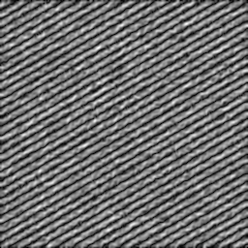
Hình 3.1. Độ lớn gradient Sobel của mẫu vân 30° có nhiễu.

3.3. Quy trình nhánh Fourier
Nhánh Fourier trừ trung bình ảnh, nhân cửa sổ Hann 2D khi bật và tính FFT. Phổ được dời tâm để hiển thị; lưới fₓ, fᵧ tạo bằng fftfreq. Chương trình giữ phổ công suất ở kiểu số thực khi đo, chỉ lấy log khi vẽ hình.
Mặt nạ tần số chỉ giữ các điểm nằm trong vành đã chọn. Mỗi điểm bỏ phiếu vào histogram theo hướng vân, với trọng số |F|² và nội suy giữa hai bin. Hai điểm phổ đối xứng của ảnh thực cùng quy về một hướng modulo 180°.
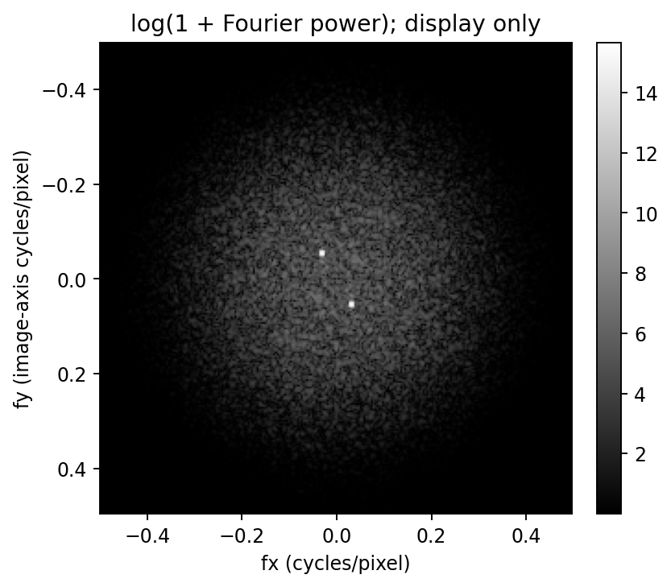
Hình 3.2. Phổ log-công suất của mẫu vân 30° có nhiễu.
Nếu năng lượng trong dải tần quá nhỏ, chương trình trả trạng thái không có tín hiệu và không gán góc. Ngược lại, có năng lượng chưa chắc đã nhận đúng vân cần đo: người dùng cần xem phổ và thử điều chỉnh dải tần nếu kết quả bất thường.

3.4. Tham số mặc định và lý do lựa chọn
Bảng 3.2. Bộ tham số mặc định của lõi phân tích và lệnh CLI.
Tham số | Giá trị | Ý nghĩa
Số bin B | 180 | Tâm bin cách nhau 1°; miền góc [0°,180°).
Gaussian σ | 1 pixel | Áp dụng chung trước khi chia hai nhánh.
Sobel k | 5 × 5 | Có tùy chọn 3 × 3 và 7 × 7.
Ngưỡng τ | 0,05 | So với gradient lớn nhất trong miền xét.
Trọng số gradient | M² | Có tùy chọn M cho khảo sát.
Làm trơn histogram | 2° | Gaussian tuần hoàn; đổi sang đơn vị bin.
Dải tần | 0,02–0,45 | Chu kỳ trên một pixel ảnh phân tích.
Cửa sổ Hann | Bật | Chỉ nhánh Fourier.
Cạnh lớn nhất | 2048 pixel | Mặc định lõi/CLI; giao diện chọn sẵn 1024.

Cấu hình mặc định gồm 180 bin (1°/bin), Gaussian σ = 1 pixel, Sobel 5 × 5 và làm trơn histogram 2°. Với dữ liệu vân chu kỳ 16 pixel, dải Fourier [0,02; 0,45] chứa tần số chính 0,0625 chu kỳ/pixel. Đây là bộ tham số khởi đầu, không tối ưu cho mọi ảnh.
Lõi mặc định giới hạn cạnh ảnh ở 2048 pixel; giao diện đề xuất 1024 pixel để phản hồi nhanh hơn. Khi giảm kích thước, hệ thống lưu tỉ lệ trong metadata. Các tần số được báo cáo theo pixel của ảnh sau giảm kích thước nên phải đổi thang nếu so với ảnh gốc.

3.5. Quan hệ với plugin Directionality
Plugin Directionality có hai chế độ tương ứng: Local gradient orientation và Fourier components. Theo tài liệu, nhánh gradient sử dụng Sobel 5 × 5 và trọng số bình phương độ lớn; nhánh Fourier dùng các khối ảnh cùng bộ lọc góc và bán kính. Plugin còn cung cấp bảng khớp đỉnh và bản đồ hướng [2], [3].
TextureLab dựa trên cùng nguyên lý nhưng không sao chép hoàn toàn Directionality. Đặc biệt, Fourier của Python lấy phổ trên toàn ROI rồi cộng công suất trong một vành tần số, khác bộ lọc theo khối của plugin. Vì còn khác biệt về tiền xử lý, biên, ngưỡng và chia bin, kết quả không bắt buộc trùng từng giá trị.
Bảng 3.3. Các điểm cần kiểm soát khi đối chiếu triển khai Python với Fiji.
Hạng mục | Triển khai Python | Fiji Directionality
Quy ước góc | Cấu trúc, ngược chiều kim đồng hồ, modulo 180°. | Cùng quy ước toán học theo tài liệu.
Nhánh gradient | Sobel 5 × 5; ngưỡng và loại biên; phiếu tuyến tính M². | Sobel 5 × 5, trọng số bình phương; chi tiết khác theo mã nguồn.
Nhánh Fourier | FFT toàn ROI, công suất trong vành tần số. | Chia khối và dùng bộ lọc góc–bán kính.
Ước lượng đỉnh | Nội suy parabol, thống kê góc trục, không khớp Gaussian. | Có thống kê từ phép khớp đỉnh histogram.
Mức kiểm chứng | Đã chạy Python và xuất toàn bộ dữ liệu. | Đã đo plugin 2.3.0 chính thức trong ImageJ 1.54p headless trên 15 ảnh.

Đối chiếu bổ sung được thực hiện trên Windows với ImageJ 1.54p, Directionality 2.3.0 và Java 1.8.0_452. Script fiji/run_reference.py gọi API plugin mà không sửa mã nguồn; run_manifest.json lưu checksum SHA-256 của đầu vào, JAR và mã gọi để phục vụ kiểm chứng.

3.6. Độ phức tạp và những trường hợp phải cảnh báo
Với N = H × W pixel, chi phí tính Sobel và bỏ phiếu theo hướng là O(N) khi kích thước kernel cố định; FFT 2D có chi phí O(N log N). Chương trình cần bộ nhớ cho nhiều ma trận số thực, nên có giới hạn kích thước ảnh và chỉ xuất NPZ khi được yêu cầu.
Phần mềm cảnh báo khi thiếu năng lượng hướng, R thấp hoặc hai nhánh cho đỉnh chính lệch quá 10°. Đây chỉ là ngưỡng gợi ý kiểm tra, không phải bằng chứng một phương pháp sai. Với ảnh nhiều hướng, cần so sánh các đỉnh hoặc toàn histogram.

3.7. Kiểm chứng một lựa chọn tối ưu phép bỏ phiếu
Benchmark so sánh np.add.at và np.bincount trên ba cỡ dữ liệu, mỗi cỡ 15 lượt (seed 2026), có kiểm tra allclose. Sai khác số học tối đa 4,42 × 10⁻¹⁷; thời gian gần tương đương nên chưa thể kết luận tăng tốc.
Bảng 3.4. Microbenchmark bỏ phiếu; đây không phải thời gian toàn ứng dụng.
Số phiếu | add.at (ms) | bincount (ms) | Tỉ số tchuẩn/tmới
65536 | 2,65 | 2,56 | 1,034
262144 | 11,05 | 11,18 | 0,988
1048576 | 45,35 | 45,78 | 0,991

CHƯƠNG 4. XÂY DỰNG PHẦN MỀM VÀ KIỂM THỬ

4.1. Tổ chức mã nguồn và môi trường
Mã nguồn được tách thành các mô-đun xử lý ảnh, thuật toán, xuất kết quả, tạo dữ liệu và thực nghiệm. app.py quản lý giao diện desktop và tác vụ nền; cli.py cung cấp giao diện dòng lệnh. Các script trong tools/ phục vụ so sánh Fiji và đo hiệu năng. Thông tin phiên bản được lưu trong results/windows/.
Bảng 4.1. Cấu trúc các mô-đun chính của chương trình.
Tệp / mô-đun | Chức năng
texture/analysis.py | Cấu hình, tiền xử lý, hai nhánh, thống kê và cảnh báo.
texture/io.py | Đọc ảnh, EXIF, alpha, giới hạn tài nguyên và lỗi đầu vào.
texture/export.py | Tạo biểu đồ và xuất CSV, JSON, HTML, PNG, NPZ, ZIP.
texture/synthetic.py | Ảnh vân, chồng hướng, ảnh hai miền và manifest dữ liệu.
texture/experiments.py | Chạy thiết kế thực nghiệm, tính bảng và môi trường.
cli.py / app.py | Điều phối CLI và cửa sổ Qt/PySide6, xử lý tác vụ bằng QThread.
tests/ / fiji/ | Kiểm thử; script plugin và đối chiếu CSV thực tế.

Lõi sử dụng NumPy, SciPy và OpenCV; Pillow để đọc ảnh và xử lý hướng EXIF; Matplotlib để vẽ biểu đồ [11]. Chương trình chạy cục bộ, không yêu cầu API hay tải ảnh lên dịch vụ bên ngoài.

4.2. Giao diện và luồng tương tác
TextureLab xây dựng bằng Qt/PySide6. Danh sách ảnh nằm bên trái; khu vực giữa hiển thị ảnh và histogram; bên phải là ROI và tham số có thể thu gọn. Các tab cung cấp ảnh gốc, gradient, bản đồ hướng, phổ Fourier, kết quả thống kê và phần đối chiếu Fiji.
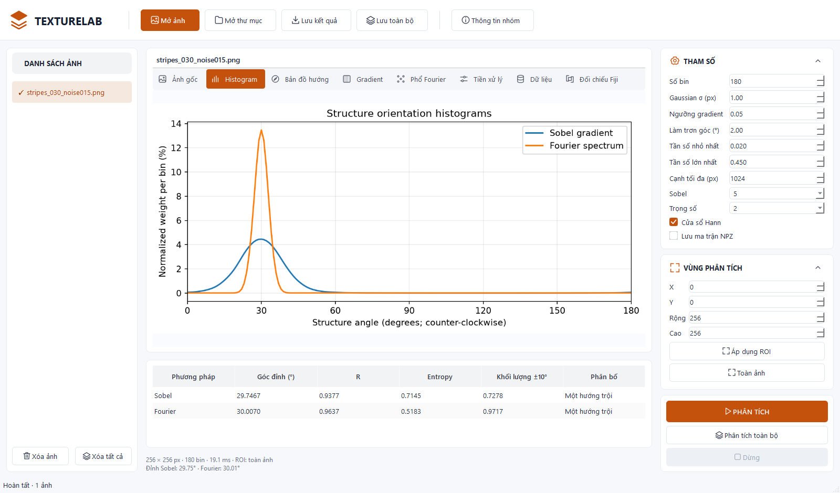
Hình 4.1. Cửa sổ desktop TextureLab phân tích mẫu 30°, nhiễu 0,15.
Trước khi phân tích, ứng dụng kiểm tra kích thước, định dạng, số khung và hướng EXIF. ROI có thể chọn bằng chuột hoặc nhập tọa độ. Tác vụ nền xử lý từng ảnh, bỏ qua tệp lỗi; khi ROI hoặc tham số thay đổi, các kết quả cũ không còn hợp lệ sẽ được xóa.

4.3. Định dạng đầu ra và tái lập kết quả
Bảng 4.2. Nội dung các tệp đầu ra của một lần phân tích.
Tệp | Nội dung
summary.json | Cấu hình, metadata, góc đỉnh, R, entropy, nhiều đỉnh và cảnh báo.
histograms.csv | Góc và histogram thô/đã làm trơn của hai nhánh.
gradient_magnitude.png | Độ lớn gradient, chuẩn hóa chỉ để hiển thị.
orientation_map.png | Bản đồ hướng cấu trúc ở nhánh Sobel; có ảnh chú giải riêng.
fft_spectrum.png | Phổ log-công suất, không dùng ảnh log để tính trọng số.
histogram.png / report.html | Biểu đồ và báo cáo kết quả tự chứa ảnh.
arrays.npz (tùy chọn) | Gx, Gy, độ lớn, góc, mặt nạ hợp lệ, công suất FFT và mặt nạ tần số.

summary.json lưu cấu hình, ROI và chỉ số thống kê; histograms.csv ghi histogram thô và đã làm trơn của hai nhánh. Ảnh hằng có góc null thay vì 0° để phân biệt trạng thái không xác định với hướng ngang.
Lệnh experiment tái tạo bảng CSV, biểu đồ và metrics.json. Số liệu báo cáo được lấy từ kết quả chạy chương trình; thời gian đo chỉ có ý nghĩa với phần cứng và cấu hình ghi kèm.

4.4. Chiến lược kiểm thử
Kiểm thử tập trung vào các lỗi có thể làm sai hướng: đảo trục y, nhầm pháp tuyến với đường vân, quên chu kỳ 180°, mất dấu đạo hàm, chia cho 0 và xử lý ảnh chữ nhật. Các trường hợp ảnh hằng, ROI ngoài biên, RGB, ảnh 16 bit, tệp lỗi và phép quay 90° cũng được kiểm tra.
Bảng 4.3. Các nhóm kiểm thử và trạng thái thực thi.
Nhóm kiểm thử | Nội dung chính | Trạng thái
Góc có nhãn | 13 góc; kiểm tra sai số và tổng histogram. | Đạt
Tuần hoàn và bất biến | Khoảng cách modulo 180°, đảo tương phản, quay 90°. | Đạt
Điều kiện biên | Ảnh hằng, nhiễu, chồng hướng, ROI và ảnh chữ nhật. | Đạt
Đầu vào / cấu hình | Kích thước nhỏ, NaN/Inf, tham số sai, RGB và ảnh 16 bit. | Đạt
Xuất và giao diện lệnh | JSON, CSV, NPZ, ảnh; tạo dữ liệu và phân tích bằng CLI. | Đạt
Desktop Qt | ROI kéo chuột, luồng nền, ảnh lỗi, dừng, xuất ZIP, cập nhật cấu hình và nhập CSV. | Đạt

Bộ kiểm thử cập nhật có 63 trường hợp đạt trên Windows; kết quả lưu tại results/windows/ dưới dạng JUnit XML và pytest.log. Ngoài thuật toán, kiểm thử còn bao phủ tương tác desktop, xuất ZIP, cấu hình và việc gọi Fiji.
Thực nghiệm dùng Windows và Python 3.14.7; CLI và ứng dụng Qt gọi chung hàm phân tích. Kết quả này chưa thay thế kiểm tra trên macOS hoặc ảnh tự nhiên. Benchmark Chương 5 đo riêng lõi, không gồm thời gian hiển thị hay nén tệp.

4.5. Quy trình sử dụng Fiji để kiểm chứng
Để đối chiếu công bằng, trong Fiji mở đúng ảnh đầu vào, chuyển 32-bit và làm trơn Gaussian σ = 1 một lần. Chạy Directionality lần lượt ở hai chế độ, chọn 180 bin và miền 0°–180°, bật bảng dữ liệu để lưu histogram và các chỉ số khớp đỉnh. Với ảnh có ROI hoặc đổi kích thước, dùng input.png do TextureLab xuất.
Có thể chạy tự động bằng fiji/run_reference.py --fiji-home ..., hoặc dùng fiji/export_directionality.groovy trong Script Editor. Script lưu histogram thô, thông số, log và checksum; tools/compare_reference_batch.py căn chỉnh dữ liệu rồi xuất bảng so sánh.

CHƯƠNG 5. THỰC NGHIỆM VÀ PHÂN TÍCH KẾT QUẢ

5.1. Thiết kế dữ liệu và phương pháp đo
Bộ ảnh chính gồm các vân sin tổng hợp 256 × 256 pixel, chu kỳ 16 pixel, nền 0,5, biên độ 0,35 và pha 0,37 rad. Góc θ biểu thị hướng vân theo hệ toán học. Để tương thích với trục hàng tăng xuống dưới, chương trình dùng s = −sin(θ)c − cos(θ)r; ảnh cuối được chặn về [0,1] rồi lượng tử hóa 8 bit.
$I\left(r,c\right)={clip}_{\left[0,1\right]}​\left[0,5+0,35cos\left(\frac{2πs}{16}+0,37\right)+η\left(r,c\right)\right]$ (5.1)
Nhiễu η có phân bố Gaussian với độ lệch chuẩn σₙ trước bước chặn giá trị. Mọi sai số được tính trên đúng ảnh 8 bit đã lưu, tránh khác biệt giữa ảnh trình bày và ảnh được phân tích.
Bảng 5.1. Thiết kế các nhóm thực nghiệm.
Nhóm | Thiết kế | Số lượt
Đánh giá chính | 12 góc × 4 mức nhiễu × 5 seed; có lặp ảnh khi nhiễu bằng 0. | 240
Khảo sát Gaussian | 4 giá trị σ × 12 góc × 3 seed; σn = 0,15. | 144
Khảo sát số bin | 4 giá trị B × 12 góc lệch lưới × 3 seed. | 144
Khảo sát Hann | Bật/tắt × 12 góc lệch lưới × 3 seed. | 72
Kiểm chứng đặc biệt | Một hướng, nhiều hướng, ảnh hằng, nhiễu, hai miền, ảnh chữ nhật. | 7 mẫu + 2 ROI
Thời gian lõi | 4 kích thước; 1 lần làm nóng và 5 lần đo mỗi kích thước. | 20 lần đo

Tập chính gồm 12 góc cách nhau 15°, bốn mức nhiễu và năm seed, tổng cộng 240 lượt. Ở mức nhiễu 0, năm seed cho cùng một ảnh tại mỗi góc; vì vậy toàn tập chỉ có 192 ảnh khác nhau. Các lượt lặp này không được xem là mẫu độc lập để tăng cỡ mẫu thống kê.
Các mẫu bổ sung gồm hai hệ vân chồng, ảnh nhiễu, ảnh hằng, ảnh hai miền và ảnh chữ nhật. Chúng dùng để kiểm tra khả năng nhận diện nhiều hướng và điều kiện biên, không đưa vào MAE của tập một hướng. Toàn bộ là ảnh tổng hợp, chưa phải ảnh vật liệu thực.
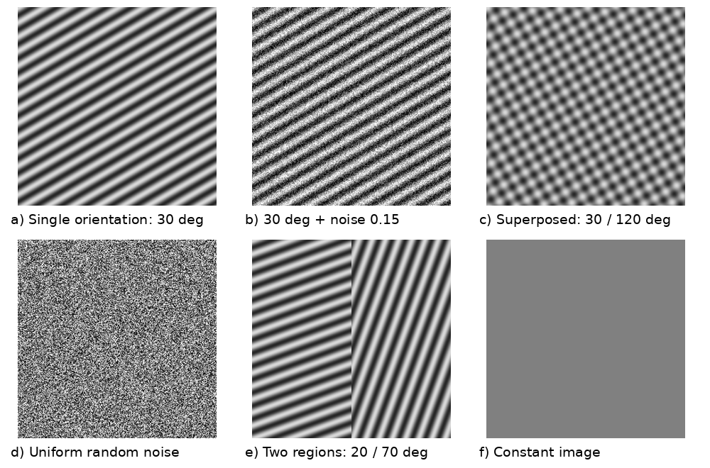
Hình 5.1. Sáu mẫu ảnh tổng hợp dùng để kiểm chứng thuật toán.
Sai số hướng phải tính theo chu kỳ 180° như (5.2), nên luôn nằm trong [0°, 90°]. MAE chỉ áp dụng với mẫu có một góc chuẩn; ảnh nhiều hướng cần so sánh toàn histogram hoặc ghép các đỉnh với nhãn thực tế.
$e\left(\hat{θ},θ^{*}\right)=\left|[\left(\hat{θ}-θ^{*}+{90}^{∘}\right) mod {180}^{∘}]-{90}^{∘}\right|$
$MAE=\frac{1}{n}\sum_{i=1}^{n}{e_{i}}$ (5.2)
Độ lệch chuẩn trong các bảng phản ánh sự phân tán của sai số qua góc và seed, không phải xác suất thuật toán đúng. Tham số mặc định được giữ cố định cho bảng đánh giá chính; các khảo sát thay đổi tham số được trình bày riêng.

5.2. Kết quả ảnh một hướng có và không có nhiễu
Bảng 5.2. Sai số góc trục theo mức nhiễu trên tập vân sin một hướng.
σn | Sobel MAE ± SD (°) | FFT MAE ± SD (°) | Sai số lớn nhất S / F (°)
0,00 | 0,0945 ± 0,0674 | 0,0678 ± 0,0887 | 0,142 / 0,192
0,05 | 0,1079 ± 0,0643 | 0,0676 ± 0,0879 | 0,206 / 0,198
0,15 | 0,2002 ± 0,1423 | 0,0681 ± 0,0860 | 0,632 / 0,209
0,30 | 0,9573 ± 0,7175 | 0,0703 ± 0,0829 | 2,968 / 0,227

Ở nhiễu σₙ = 0,15, MAE của Sobel là 0,2002° và Fourier là 0,0681°. Khi σₙ tăng lên 0,30, hai giá trị lần lượt là 0,9573° và 0,0703°. Trên mẫu vân sin tuần hoàn này, đỉnh Fourier ổn định hơn trước nhiễu, còn góc gradient tại pixel biến thiên rõ hơn.
Không thể kết luận Fourier luôn tốt hơn Sobel: bộ ảnh có vân tuần hoàn rõ và tần số chính nằm trong dải đã chọn, tạo điều kiện thuận lợi cho FFT. Ảnh tự nhiên, ảnh không tuần hoàn hoặc vân thay đổi theo vị trí có thể cho kết quả khác.
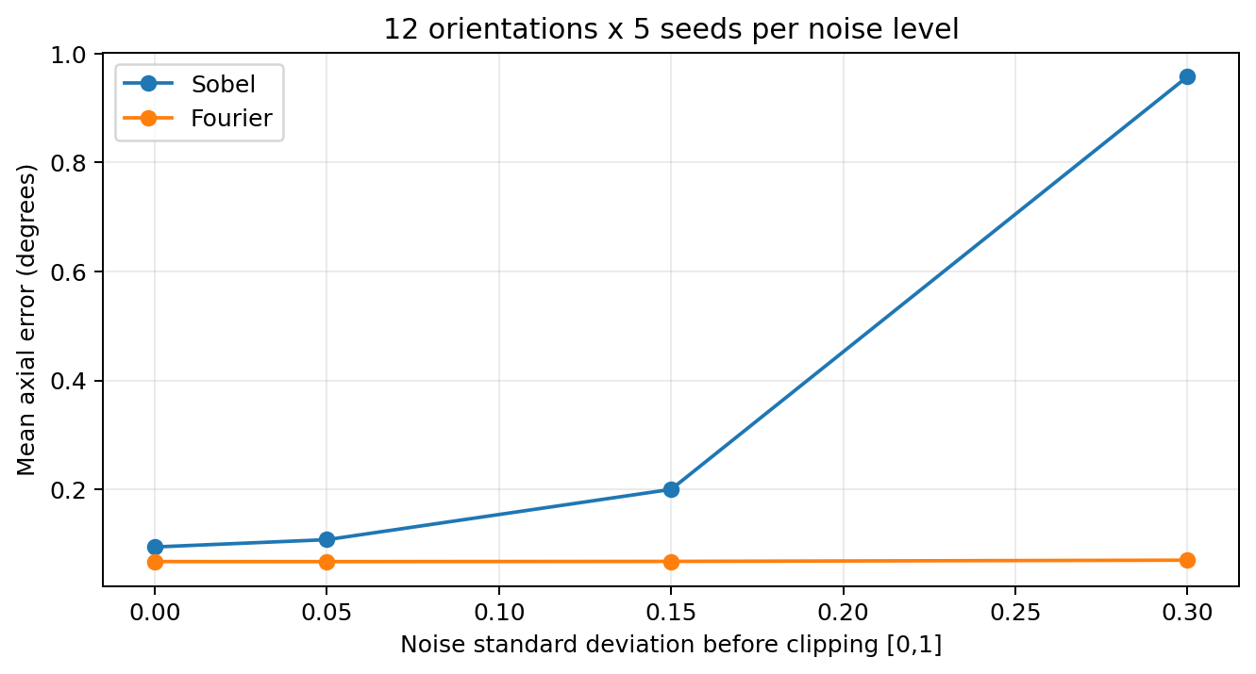
Hình 5.2. Sai số MAE theo mức nhiễu của hai phương pháp.
Bảng 5.3. Độ tập trung R trung bình theo mức nhiễu.
σn | R Sobel | R Fourier
0,00 | 0,9975 | 0,9949
0,05 | 0,9900 | 0,9913
0,15 | 0,9371 | 0,9652
0,30 | 0,7916 | 0,8851

Khi nhiễu tăng, R giảm ở cả hai nhánh dù sai số góc đỉnh có thể vẫn nhỏ. Do đó, đánh giá chất lượng hướng cần xem cùng lúc vị trí đỉnh, độ phân tán và mức tập trung, thay vì chỉ một giá trị góc.

5.3. Phân tích trực quan mẫu 30°
Với ảnh stripes_030_noise015.png (góc chuẩn 30°, σₙ = 0,15, seed 2026), Sobel cho 29,7467° và R = 0,9377; Fourier cho 30,0070° và R = 0,9637. Đây là một ảnh minh họa, không phải kết quả trung bình của toàn tập.
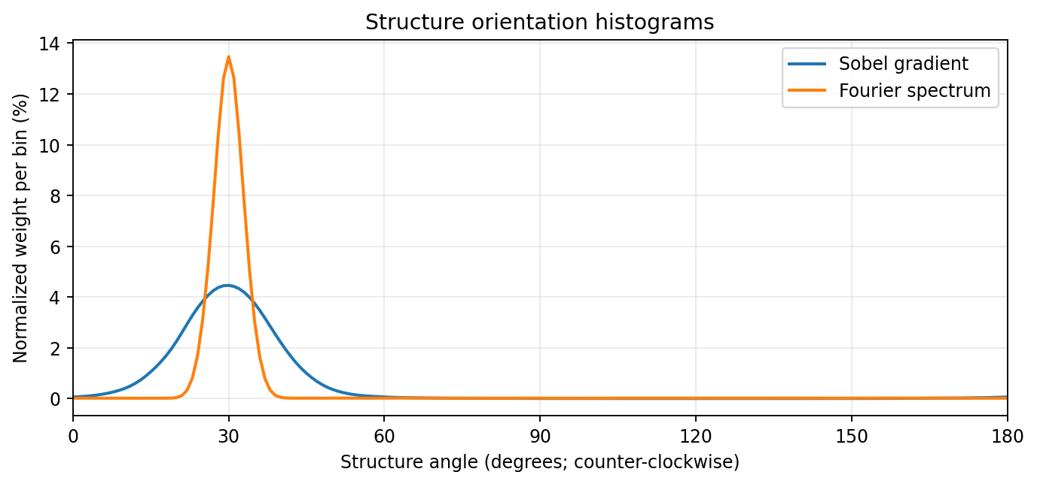
Hình 5.3. Histogram hướng của mẫu vân 30° có nhiễu.
Histogram Sobel rộng hơn do phản ánh thay đổi cục bộ và chịu nhiễu pixel. Fourier tạo hai cụm phổ đối xứng theo pháp tuyến của vân; sau khi quay 90° và lấy modulo 180°, hai cụm cùng đóng góp quanh góc 30°.
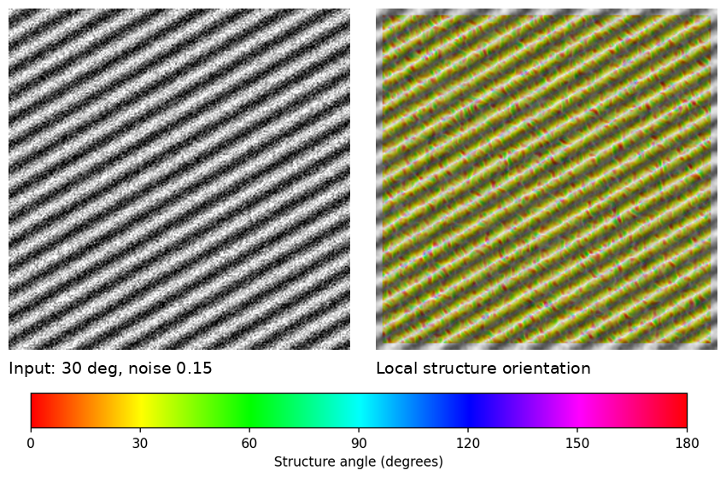
Hình 5.4. Ảnh vân và bản đồ hướng cấu trúc của Sobel.
Bản đồ hướng cho biết những vị trí có hướng thay đổi mà histogram toàn ảnh không thể chỉ ra. Màu ở pixel có gradient rất nhỏ không có ý nghĩa; valid_mask được dùng để hạn chế các vùng màu giả.

5.4. Hai hệ vân vuông góc và giới hạn của gradient
Ảnh crossing_030_120.png là trung bình của hai hệ vân 30° và 120°. Fourier cho hai đỉnh gần 30,0113° và 120,0112°, nhưng Sobel cho các đỉnh gần 74,8373° và 164,8627°. Đây không phải lỗi ghi nhãn, mà cho thấy giới hạn của việc đo một gradient tại mỗi pixel.
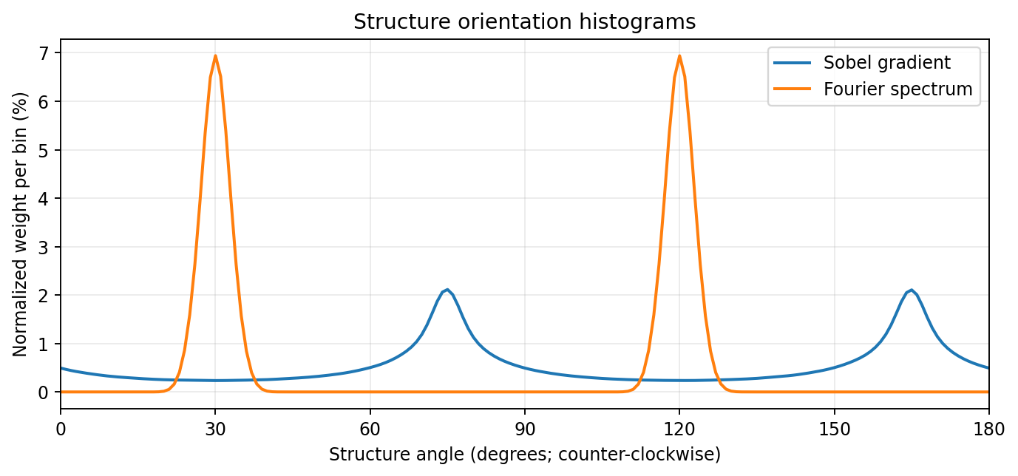
Hình 5.5. Histogram khi hai hệ vân 30° và 120° chồng nhau.
Vì đạo hàm tuyến tính, ∇(I₁ + I₂) = ∇I₁ + ∇I₂. Góc của tổng hai vector thường khác góc của từng vector, nên gradient có thể tạo hướng trung gian khi các vân chồng lên nhau. Ngược lại, FFT vẫn biểu diễn riêng các thành phần tần số trong trường hợp thử nghiệm này.
Cả hai nhánh có R cỡ 10⁻⁴ dù Fourier biểu diễn hai đỉnh rõ. Hai trục vuông góc làm các vector góc nhân đôi triệt tiêu nhau; vì thế R nhỏ không đủ để kết luận ảnh không có cấu trúc.

5.5. Ảnh gần đẳng hướng, ảnh hằng và nhiều miền
Với ảnh nhiễu ngẫu nhiên seed 2026, R của Sobel khoảng 0,0271 và Fourier khoảng 0,0200; entropy lần lượt gần 0,9998 và 0,9989. Histogram gần phẳng nên bin lớn nhất chỉ phản ánh dao động thống kê, không phải hướng ưu thế đáng tin cậy.
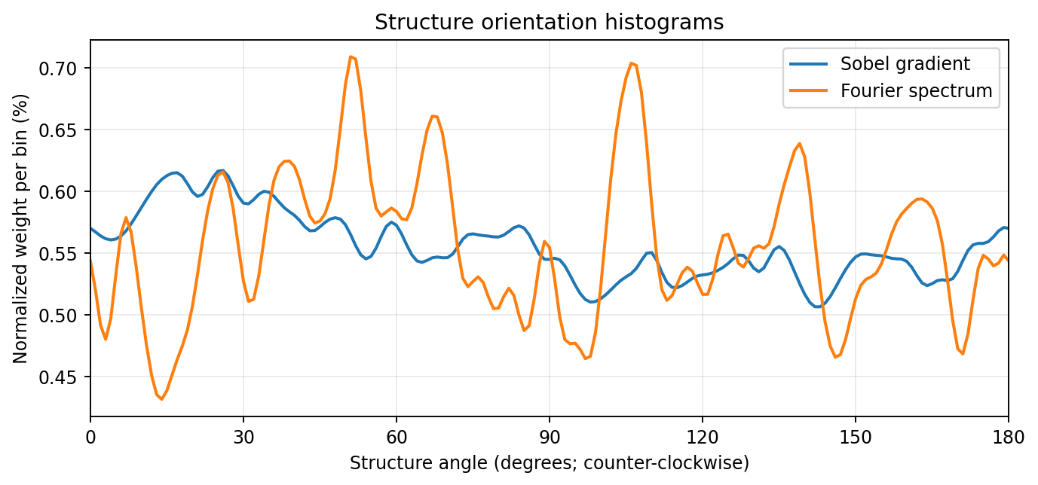
Hình 5.6. Histogram của mẫu nhiễu ngẫu nhiên gần đẳng hướng.
Ở ảnh hằng, gradient bằng 0 và FFT sau trừ trung bình không còn năng lượng. Cả hai nhánh trả về góc không xác định (null trong JSON), thay vì gán nhầm là 0°.
Ảnh hai miền có hướng 20° bên trái và 70° bên phải tạo hai đỉnh khi phân tích toàn ảnh. Trên các ROI tách miền, Sobel đạt 19,8381° và 70,1623°; FFT đạt 16,9469° và 70,0438°. Sai số lớn hơn ở ROI trái cho thấy vùng nhỏ có thể làm giảm độ phân giải tần số.
Bảng 5.4. Các trường hợp kiểm chứng cấu trúc và điều kiện biên.
Mẫu | Sobel | Fourier
Vân chồng 30°/120° | Đỉnh 74,84° và 164,86°; R ≈ 0,00012. | Đỉnh 30,01° và 120,01°; R ≈ 0,00015.
Nhiễu đều ngẫu nhiên | R ≈ 0,0271; E ≈ 0,9998. | R ≈ 0,0200; E ≈ 0,9989.
Ảnh hằng | Không có tín hiệu; góc null. | Không có tín hiệu; góc null.
Hai miền 20°/70° | Hai đỉnh khoảng 19,84° và 70,16°. | Hai đỉnh khoảng 20,08° và 70,11°.
Chữ nhật 192 × 384, 35° | Góc 34,8956°. | Góc 34,9216°.

Với ảnh chữ nhật 192 × 384 pixel, góc chuẩn 35°, Sobel cho 34,8956° và Fourier cho 34,9216°. Kết quả ủng hộ việc chuẩn hóa tọa độ tần số theo riêng H và W, nhưng không bảo đảm mọi kích thước ảnh đều cho sai số tương tự.

5.6. Khảo sát Gaussian, số bin và cửa sổ Hann
Bảng 5.5. Khảo sát Gaussian tại σn = 0,15; mỗi cấu hình có 36 lượt.
σ (pixel) | MAE Sobel (°) | MAE Fourier (°) | R Sobel / FFT
0,0 | 0,7818 | 0,0690 | 0,819 / 0,817
0,5 | 0,3969 | 0,0690 | 0,860 / 0,890
1,0 | 0,2117 | 0,0690 | 0,937 / 0,965
2,0 | 0,1240 | 0,0690 | 0,982 / 0,984

Khi tăng Gaussian σ từ 0 lên 2 pixel, MAE Sobel trong khảo sát giảm từ 0,7818° xuống 0,1240°. Làm trơn ổn định gradient trên vân sin có nhiễu, song độ rộng dải biên bị loại cũng thay đổi theo σ; do đó đây là hiệu ứng của toàn cấu hình.
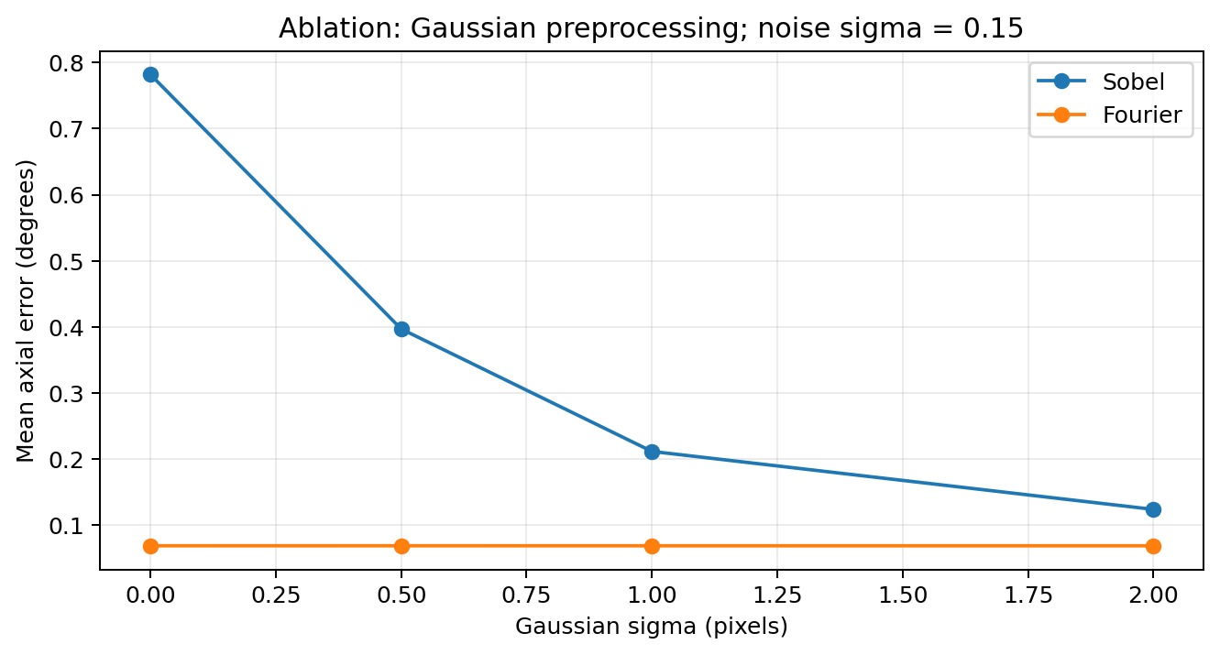
Hình 5.7. Ảnh hưởng của σ Gaussian đến MAE.
Không nên tăng σ chỉ để giảm MAE trên dữ liệu này: làm trơn mạnh có thể xóa vân mảnh hoặc hòa trộn các cấu trúc gần nhau. Giá trị phù hợp phụ thuộc kích thước vân trong ảnh cần phân tích.
Bảng 5.6. Khảo sát số bin trên các góc lệch lưới 7°, 22°, …, 172°.
B | Bước bin (°) | MAE Sobel (°) | MAE Fourier (°)
36 | 5,0 | 0,1809 | 0,4837
90 | 2,0 | 0,2015 | 0,1532
180 | 1,0 | 0,2117 | 0,1292
360 | 0,5 | 0,2154 | 0,1427

Khảo sát số bin dùng các góc lệch tâm bin (7°, 22°, …, 172°). MAE không giảm đều khi tăng B: từ 180 lên 360 bin, Fourier còn tăng sai số nhẹ. Vì vậy, histogram mịn hơn về hiển thị không đồng nghĩa ước lượng góc chính xác hơn.
Bảng 5.7. Khảo sát cửa sổ Hann trên cùng tập góc lệch lưới.
Hann | MAE Sobel (°) | MAE Fourier (°) | R Fourier
Tắt | 0,2117 | 0,3944 | 0,9465
Bật | 0,2117 | 0,1292 | 0,9649

Bật Hann làm MAE Fourier giảm từ 0,3944° xuống 0,1292° trên tập này; MAE Sobel giữ nguyên vì Hann chỉ thuộc nhánh FFT. Kết quả cho thấy vai trò giảm rò rỉ phổ của cửa sổ, đồng thời xác nhận hai nhánh được tách độc lập.

5.7. Thời gian xử lý và khả năng tái lập
Bảng 5.8. Thời gian lõi phân tích trên CPU, trung vị năm lần sau một lần làm nóng.
Kích thước | Trung vị (ms) | Nhỏ nhất (ms) | Lớn nhất (ms)
128 × 128 | 3,26 | 3,25 | 3,47
256 × 256 | 15,72 | 15,22 | 16,50
512 × 512 | 70,55 | 69,43 | 70,88
1024 × 1024 | 300,67 | 297,11 | 309,21

Benchmark đo riêng tiền xử lý, Sobel, FFT, histogram, thống kê và bản đồ hướng; không tính đọc ảnh, dựng PNG hay xuất ZIP. OpenCV chạy một luồng; mỗi kích thước được làm nóng một lần rồi đo năm lần. Số liệu lấy từ Windows/Python 3.14.7 tại results/windows/experiments/runtime.csv.
Bảng 5.9. Môi trường được dùng để tạo số liệu báo cáo.
Thành phần | Giá trị đã ghi nhận
CPU | Intel Core i5-12450H; 8 lõi / 12 luồng
Python / OS | 3.14.7 / Windows 11
NumPy / SciPy | 2.5.4 / 1.18.1
OpenCV headless | 4.14.0.94
Matplotlib / Pillow | 3.11.2 / 12.3.0
pytest / OpenCV threads | 9.2.0 / 1

Mỗi thí nghiệm lưu seed, cấu hình và phiên bản thư viện. Kết quả thời gian phụ thuộc phần cứng và tải máy; không được dùng để suy ra tốc độ tương đối với Fiji khi phạm vi xử lý và môi trường khác nhau. Đối chiếu đầu vào được kiểm tra bằng SHA-256.

5.8. Đối chiếu định lượng với plugin Directionality
Directionality được chạy trên 15 ảnh ở Windows, cùng Gaussian σ = 1, 180 bin và miền 0°–180°. Để so sánh, histogram thô Python được căn về cùng lưới góc bằng phép gộp mốc 0°/180° và nội suy tuần hoàn. Trong 15 ảnh có một ảnh hằng không tín hiệu; 14 ảnh dùng so phân bố, 11 ảnh một hướng có nhãn dùng tính MAE.
Bảng 5.10. So sánh histogram thô trên mẫu vân 30° có nhiễu 0,15.
Nhánh | Đỉnh Python (°) | Đỉnh Fiji (°) | Δ góc (°) | JSD cơ số 2
Sobel | 28,2084 | 29,2682 | 1,0597 | 0,002559
Fourier | 29,9470 | 29,9579 | 0,0110 | 0,037830
Trong Bảng 5.10, góc lấy từ histogram thô nên khác với đỉnh sau làm trơn ở mục 5.3. Chênh đỉnh Sobel là 1,0597° và Fourier là 0,0110°. JSD Sobel nhỏ dù vị trí bin cực đại khác, cho thấy nên đối chiếu cả phân bố chứ không chỉ một đỉnh.
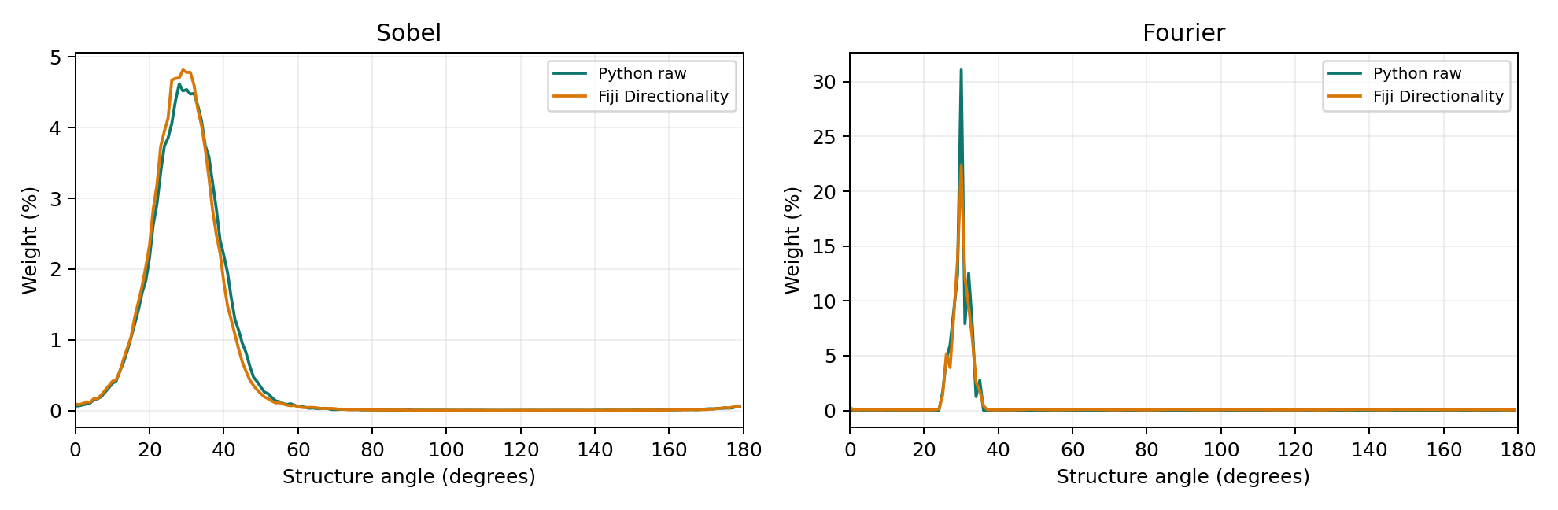
Hình 5.8. So sánh histogram Python và Fiji của mẫu 30°.
Theo phép khớp Gaussian của plugin, mẫu 30° cho tâm 29,0724° và độ rộng 7,9234° ở nhánh gradient; nhánh Fourier cho tâm 30,0308° và độ rộng 1,8093°. Amount tương ứng là 0,9136 và 0,7689; Goodness là 0,9984 và 0,9163. Amount của Fiji không cùng định nghĩa với R của Python.
Với ảnh hai miền hoặc hai hệ vân vuông góc, các đỉnh gần bằng nhau có thể đổi thứ tự giữa hai phần mềm. Chênh lệch riêng đỉnh lớn nhất có thể gần 50° hoặc 90° dù histogram tương đối gần nhau. Trường hợp này cần so sánh tập đỉnh và toàn phân bố.
Bảng 5.11. Tổng hợp 11 ảnh một hướng; góc lấy từ histogram thô đã căn chỉnh.
Nhánh | MAE Python (°) | MAE Fiji (°) | Δ đỉnh TB (°) | JSD TB / 14 ảnh
Sobel | 0,1907 | 0,5834 | 0,5957 | 0,2293
Fourier | 0,1607 | 0,1980 | 0,0507 | 0,0474
MAE ở Bảng 5.11 chỉ tính trên 11 ảnh một hướng; JSD trung bình tính trên 14 ảnh có tín hiệu. Không thể suy ra Python tốt hơn Fiji nói chung từ bộ mẫu nhỏ này vì hai chương trình khác bước lọc, chia bin và ước lượng đỉnh. Dữ liệu đối chiếu đầy đủ lưu tại comparison_summary.csv.
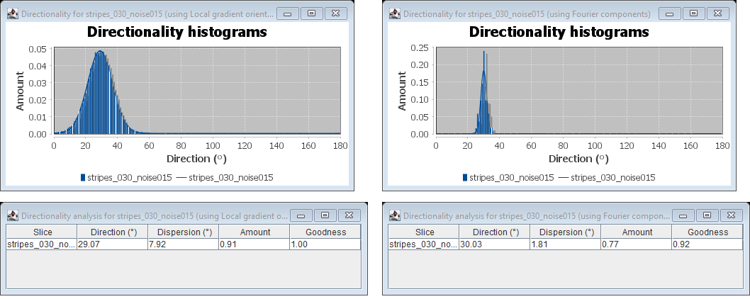
Hình 5.9. Histogram và bảng khớp từ plugin Directionality trong Fiji.

CHƯƠNG 6. KẾT LUẬN VÀ HƯỚNG PHÁT TRIỂN

6.1. Những nội dung đã hoàn thành
Đề tài đã xây dựng hai nhánh phân tích Sobel và Fourier, histogram hướng có trọng số, thống kê góc trục và ứng dụng TextureLab dùng chung lõi với CLI. Chương trình hỗ trợ ROI, lưu dữ liệu trung gian, kiểm thử tự động và đối chiếu với plugin Directionality.
Trên ảnh vân sin một hướng, cả hai nhánh cho sai số nhỏ; trong điều kiện khảo sát, FFT ổn định hơn ở mức nhiễu cao. Các ví dụ nhiều hướng cho thấy cần đọc toàn histogram: R nhỏ không chứng minh ảnh đẳng hướng, còn Sobel không nhất thiết tách được hai hệ vân chồng tại cùng pixel.
Kết quả quan trọng của đề tài là quy trình đo có quy ước góc rõ ràng, lưu được cấu hình và nhận biết các tình huống không nên kết luận bằng một số đo duy nhất.

6.2. Hạn chế và phạm vi kết luận
Thực nghiệm chủ yếu sử dụng ảnh tổng hợp có chu kỳ rõ, chưa có tập ảnh tự nhiên được gán nhãn độc lập hoặc ảnh có pixel không vuông. Do đó, kết quả so sánh chỉ có giá trị trong phạm vi bộ dữ liệu và cấu hình đã thử.
FFT toàn ROI và nội suy đỉnh của Python khác bộ lọc theo khối và khớp Gaussian của Fiji. Đối chiếu 15 ảnh trên Windows chưa bảo đảm tương đương ở mọi môi trường. Các ngưỡng dựa trên R và entropy mới là gợi ý, chưa được hiệu chuẩn thành bộ phân loại.

6.3. Hướng phát triển khả thi
Có thể mở rộng bằng ảnh vải, gỗ và ảnh hiển vi có nhãn hướng đáng tin cậy; đồng thời đo hướng cục bộ qua cửa sổ trượt hoặc tensor cấu trúc để nhận biết các vùng khác nhau trong một ảnh.
Các hướng tiếp theo là phân tích đa thang, khảo sát thêm tham số trên ảnh tự nhiên và đối chiếu histogram nhiều đỉnh với Directionality. Cách tiếp cận đa thang có thể tham khảo nghiên cứu của Z.-Q. Liu [12].

TÀI LIỆU THAM KHẢO
[1] R. C. Gonzalez và R. E. Woods, Digital Image Processing, ấn bản 4, Pearson, 2018. Tài liệu nền tảng về lọc không gian và miền tần số.
https://www.pearson.com/en-us/subject-catalog/p/digital-image-processing/P200000003224
[2] ImageJ/Fiji, Directionality, tài liệu giới thiệu công cụ, quy ước góc và hai phương pháp phân tích.
https://imagej.net/plugins/directionality
[3] Fiji developers, Directionality_.java, mã nguồn chính thức và API công khai của plugin Directionality. Bản mã đã xem chứa VERSION_STR = 2.3.0.
https://github.com/fiji/Directionality/blob/master/src/main/java/fiji/analyze/directionality/Directionality_.java
[4] OpenCV, Sobel Derivatives, tài liệu toán tử Sobel và hàm tính đạo hàm ảnh.
https://docs.opencv.org/4.13.0/d2/d2c/tutorial_sobel_derivatives.html
[5] NumPy, Discrete Fourier Transform, tài liệu fft2, fftshift và phổ công suất.
https://numpy.org/doc/stable/reference/routines.fft.html
[6] NumPy, numpy.fft.fftfreq, định nghĩa tần số mẫu theo kích thước và khoảng lấy mẫu.
https://numpy.org/doc/stable/reference/generated/numpy.fft.fftfreq.html
[7] NumPy, numpy.hanning, công thức cửa sổ Hann.
https://numpy.org/doc/stable/reference/generated/numpy.hanning.html
[8] SciPy, scipy.ndimage.gaussian_filter1d, lọc Gaussian một chiều và chế độ biên tuần hoàn wrap.
https://docs.scipy.org/doc/scipy/reference/generated/scipy.ndimage.gaussian_filter1d.html
[9] SciPy, scipy.signal.find_peaks, tìm cực đại và các tham số độ nổi bật, khoảng cách.
https://docs.scipy.org/doc/scipy/reference/generated/scipy.signal.find_peaks.html
[10] Qt for Python, QThread, cơ chế xử lý tác vụ nền và tín hiệu trong ứng dụng desktop.
https://doc.qt.io/qtforpython-6/PySide6/QtCore/QThread.html
[11] Pillow, ImageOps module, hàm exif_transpose cho hướng ảnh từ EXIF.
https://pillow.readthedocs.io/en/stable/reference/ImageOps.html
[12] Z.-Q. Liu, “Scale space approach to directional analysis of images,” Applied Optics, tập 30, số 11, tr. 1369–1373, 1991. DOI: 10.1364/AO.30.001369. Tham khảo định hướng mở rộng đa thang.
https://opg.optica.org/abstract.cfm?URI=ao-30-11-1369

